
249032, Калужская обл., г.Обнинск, ул.Курчатова, 47 оф.104
Тел.: (495) 660-36-47, Тел./факс: (48439) 6-57-29
Е-mail: kovcheg@obninsk.ru

Коммерческое предложение
Дозаторы серии ДОП (ДОП-1000)

Для фасовки продуктов можем предложить Вам:
Дозаторы серии ДОП представляют собой результат непрерывной исследовательской и конструкторской деятельности специалистов компании «Станко групп», направленной на непрерывное совершенствование продуктов компании с целью удовлетворения изменяющихся запросов рынка в целом и каждого потребителя в отдельности. Использование высококачественных комплектующих от таких мировых производителей как CAMOZZI, ABB, FESTO, MOTOVARIO и подбор химически стойких материалов, контактирующих с продуктом, обеспечивают дозаторам серии ДОП высокие показатели надежности, точности, ресурса, а также качества работы в таких отраслях как пищевая, химическая, косметическая, лакокрасочная промышленность при расфасовке жидких и вязких продуктов.
Поршневое уплотнение
U-образное РТFE-уплотнения с металлической нагружной пружиной
Допускается к применению в гидравлических жидкостях: масло, вода, пар, воздух, растворители, фармацевтические материалы, продукты питания и соответственно все среды не корродирующие нержавеющую сталь.
Диапазон допустимых температур от -200°С до +260°С.
Клапан перепускной
Изготовлен из нержавеющей стали, допускается к применению во всех средах не корродирующих нержавеющую сталь.
Сливной патрубок
Изготавливается по внутреннему диаметру горлышка бутылки.
При необходимости возможна доукомплектация клапаном, предотвращающим скапывание продукта.
Управление, режимы работы.
- предусмотрена регулировка скорости забора и выдачи продукта.
- команду начала дозирования можно осуществлять с панели или от педали.
- два режима работы:
автоматический – выдача доз с определенным интервалом
ручной – одно нажатие – одна доза.
Корпус дозатора:
- представляет собой высокоточную металлическую конструкцию, покрытую эпоксидной эмалью, стойкой к химическим и механическим воздействиям (возможно изготовление из нержавеющей стали).
- обеспечивает стабильную работу на всем протяжении службы.
Блок регулировки дозы
- обеспечивает плавную регулировку
- позволяет задавать относительно шкалы требуемую величину дозы.

Привод
Благодаря использованию исключительно пневматической логики, мы добились:
- возможности применения во взрывоопасных помещениях
- более плавной регулировки производительности
- простоты и надежности при эксплуатации.

Примечание. Цены указаны с учетом НДС и доставки до склада в г. Москва.
Технические характеристики дозатора | ДОП-У-1000
Объем одной дозы (плавно регулируемая), мл | 200-1000
Погрешность дозирования, не более, % | 1,5
Производительность (регулируемая), доз/мин | до 15
Давление сжатого воздуха, не менее , МПа | 0,6 – 0,8
Расход сжатого воздуха, не более, м³ | 1,2
Материал изготовления деталей, контактирующих с продуктом – н/ж сталь 12Х18Н10Т, полиуретан или фторопласт 4Б
Бункер | V=15 л
Стоимость дозатора, доллар США | 5 100

Состав изделия

1. Стойка разборная
2. Винт регулировки дозы
3. Ползун
4. Пульт управления
5. Блок подготовки воздуха
6. Пневмоцилиндр приводной
7. Клапан отсечения последней капли
8. Стойка регулировки по высоте сливного штуцера
9. Цилиндр мерный
10. Клапан перепускной
11. Пневмокнопка "Пуск"
12. Шкала
13. Шланг
14. Маховик регулировки дозы
15. Гайка стопорная
16. Дроссель регулировки скорости передвижения поршня
пневмоцилиндра вниз
17. Дроссель регулировки скорости передвижения поршня
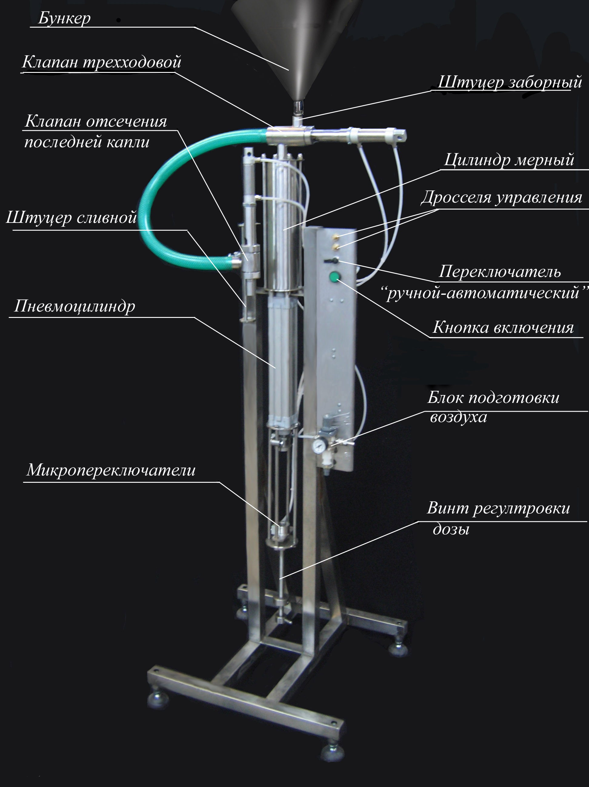
пневмоцилиндра вверх
18. Пневмотумблер переключения режима работы дозатора с "ручной" на «автоматический».

Дозатор эксплуатируется в следующих условиях:
- режим работы - постоянный
- температура окружающего воздуха - +5.... +40 С
- относительная влажность воздуха - до 80% (при t= +25 С)
- место работы - закрытое помещение
- атмосферное давление - 84 - 107 кПа
- запыленность воздуха - в соответствии с группой условий эксплуатации 1 и типом атмосферы ІІ по ГОСТ 15150-69.
Дозатор изготовлен в климатическом исполнении УХЛ4 по ГОСТ 15150-69.
Габаритные размеры дозатора - 600х600х1420

Телефон: 8(495)660-36-47,
тел/факс 8(48439)9-08-95, 6-57-29
E-mail: kovcheg@obninsk.ru
www.tdkovcheg.ru

